# Địa chỉ IP của PCA

## Quy chuẩn IP của PCA

Có 2 IP MGMT

Dải IP nội tủ là 192.168.4.x, để kết nối tới dải IP nội tủ sẽ kết nối thông qua IP MGMT

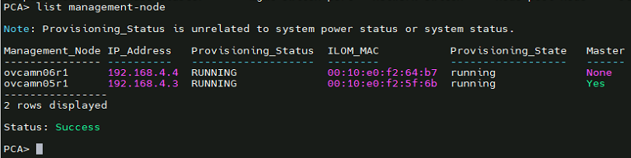

IP kết nối vào ILOM sẽ có quy luật: IP OS + 100 = IP ILOM

## Bảng địa chỉ IP của PCA

Địa chỉ IP OS của Compute Node

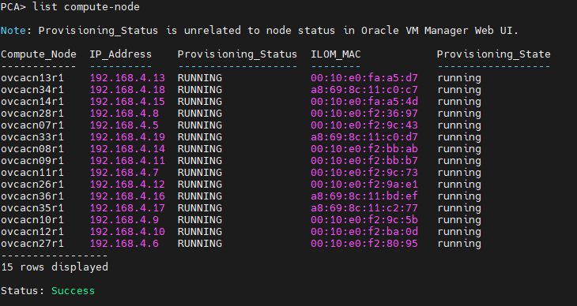

Địa chỉ IP OS của Switch nội tủ, ssh vào bằng domain

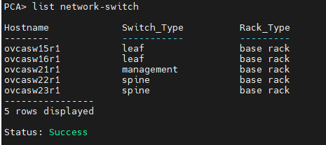

Địa chỉ IP appliance Storage node

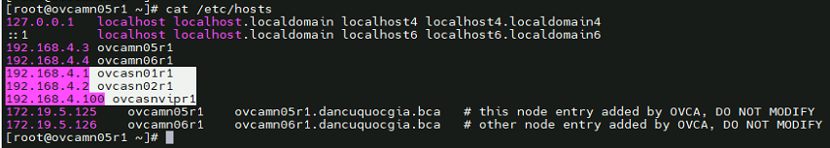

# Check trạng thái của server PCA

## Check bằng Web

### Show quản trị tập trung OVMM

Đăng nhập vào OVMM check trạng thái OVS

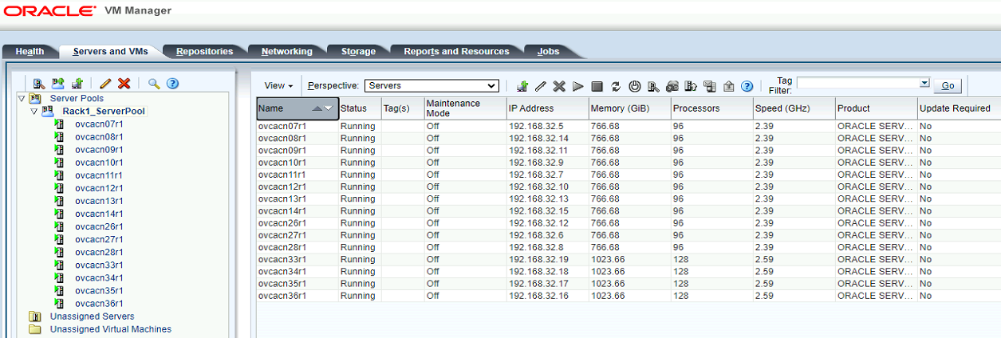

Check trạng thái của Storage map lên server pool

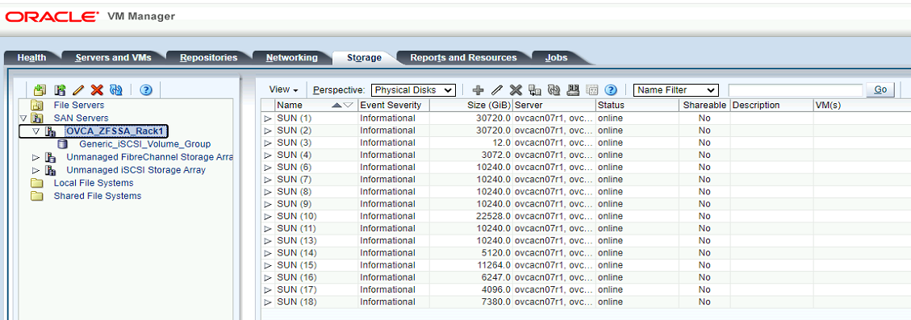

Check trạng thái của Repositories

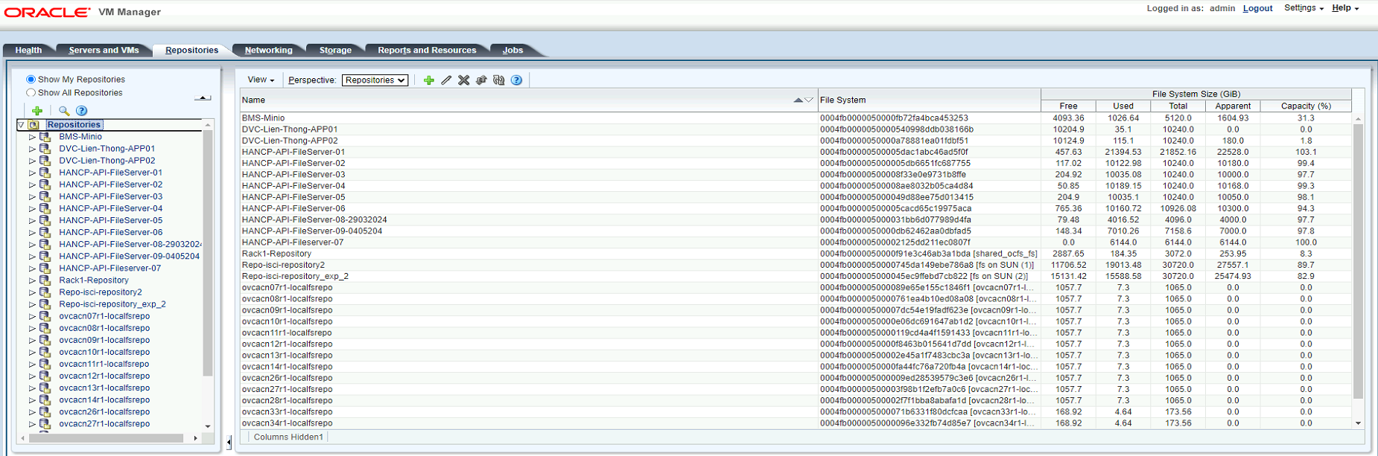

### Show event Compute node

Kiểm tra event xem có trạng thái gì bất thường không

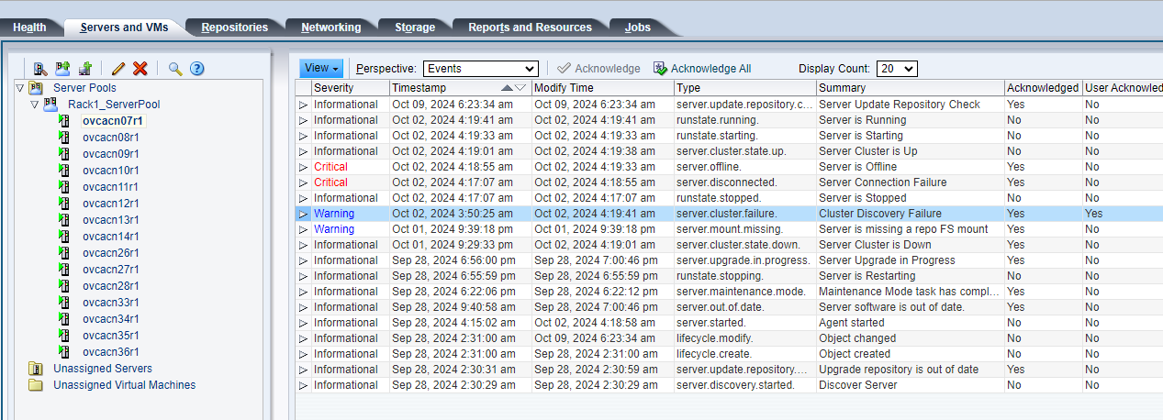

### Show Network

Kiểm tra card mạng trên compute node xem có cảnh báo bất thường gì không

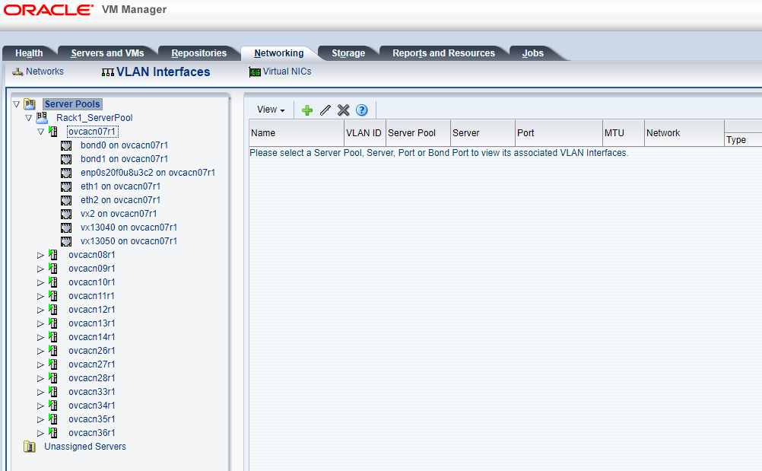

### Show event Storage

Check event xem có trạng thái nào bất thường không

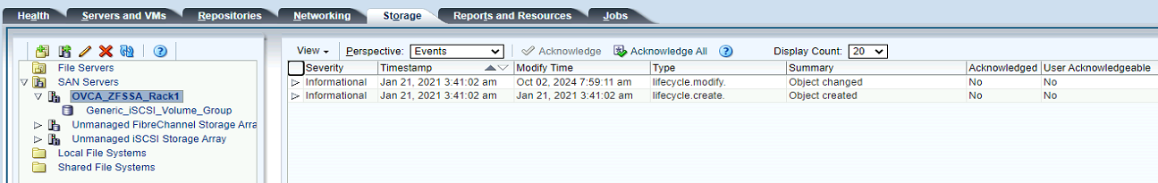

### Show event Repositories

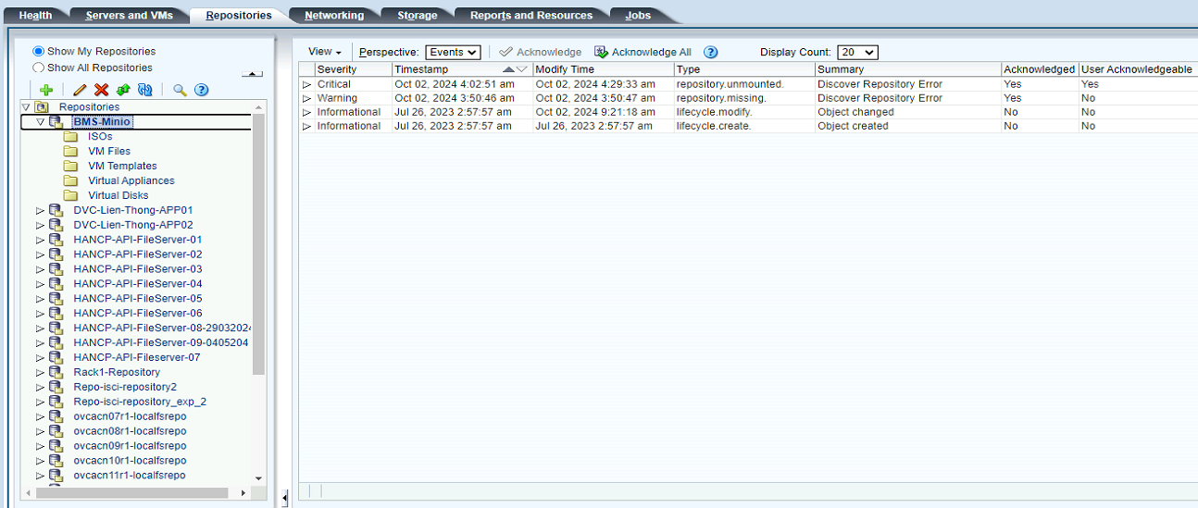

## Check bằng CLI trên MGMT node

### Check ovca service

Nếu không truy cập được OVMM, ssh vào management node check trạng thái service

Check node manager nào đang là master (Nếu không có master thì sẽ không lên được web service)

*# pca-check-master*

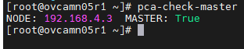

# *service ovca status*

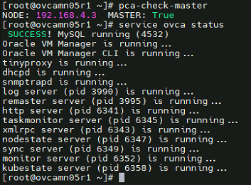

Nếu service bị stop, start lại OVMM bằng lệnh

🡪 service ovca start

### Check trạng thái health PCA

# pca_healthcheck

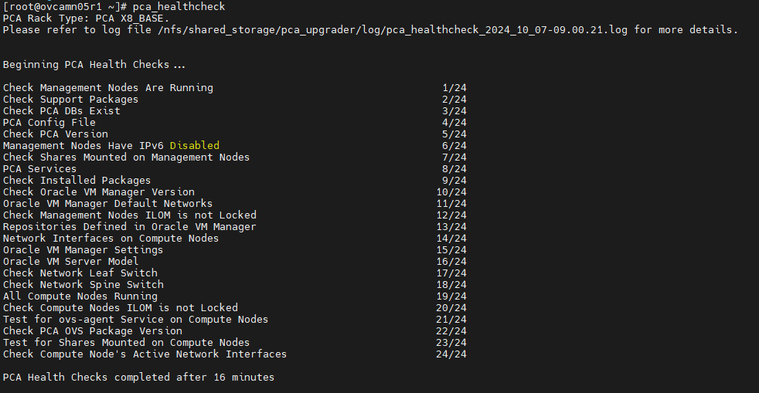

Kết quả:

Do có 1 LEAF switch đang down nên sẽ báo fail.

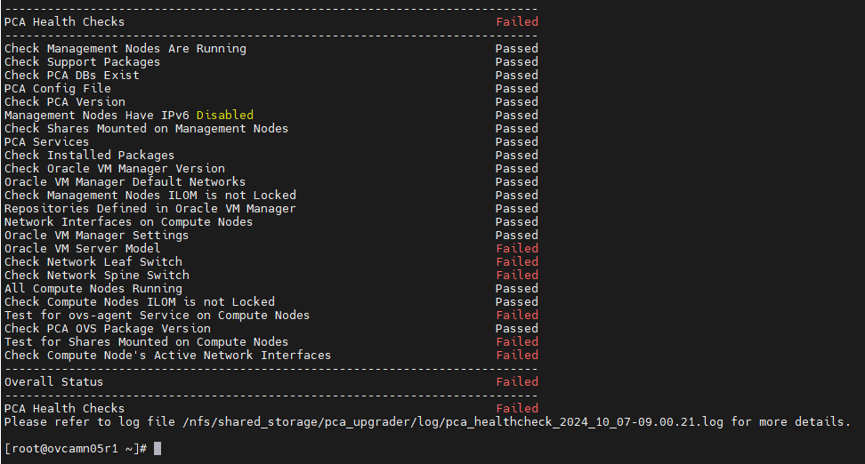

### Truy cập Compute, ILOM, Storage, Switch nodes

Từ MGMT node muốn truy cập tới các nodes

Truy cập Compute node

# ssh root@192.168.4.13

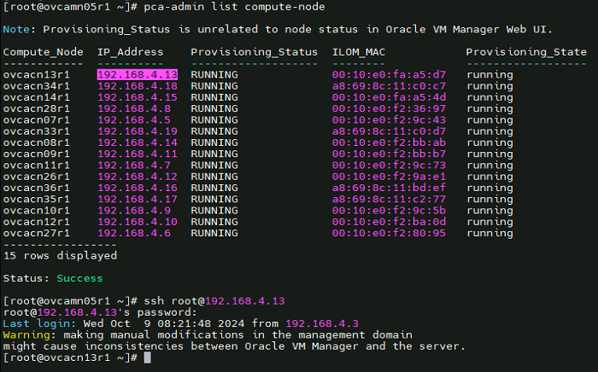

Truy cập ILOM

Từ OS

# ipmitool sunoem cli

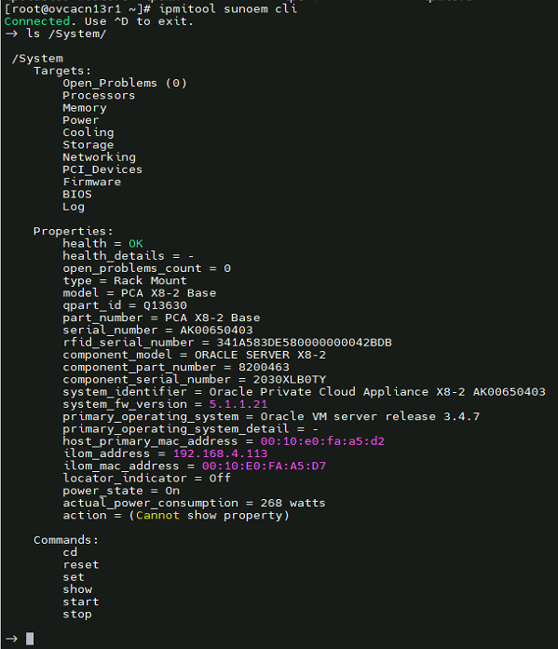

Truy cập storage

# ssh root@192.168.4.1

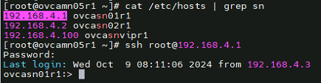

Truy cập switch

# ssh admin@ovcasw15r1

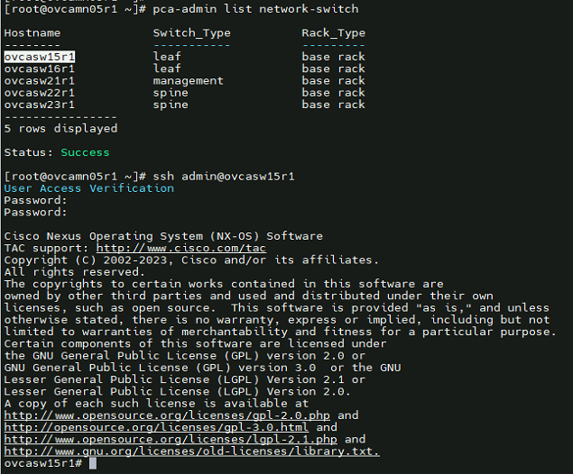

### Check hardware PCA bằng pca-admin

Check trạng thái ilom

PCA> diagnose ilom

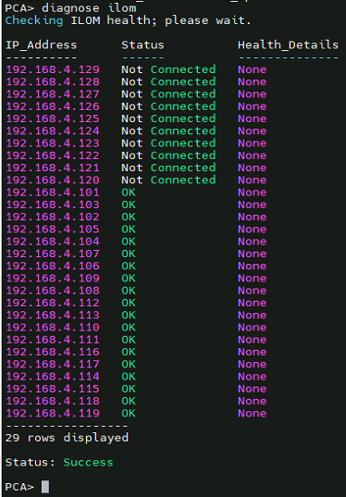

Check trạng thái mgmt node

PCA> diagnose hardware rack mn

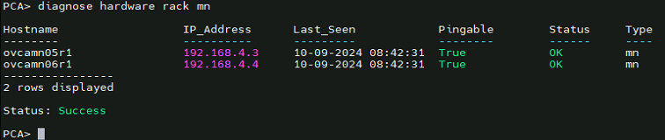

Check trạng thái compute node

PCA> diagnose hardware rack cn

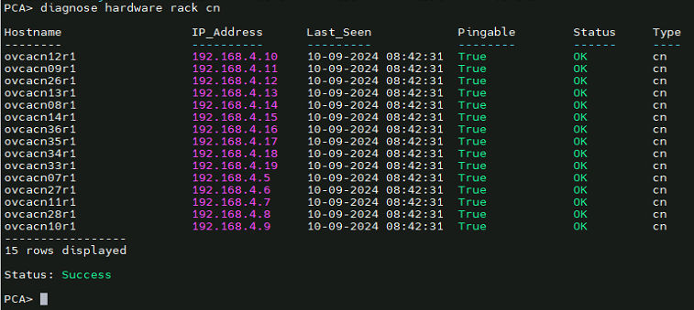

Check trạng thái storage node

PCA> diagnose hardware rack zfs

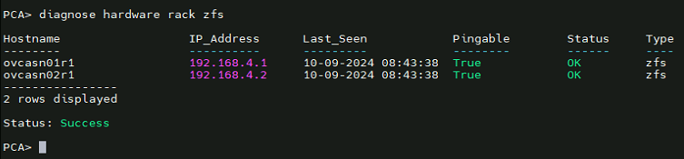

Check trạng thái admin switch

PCA> diagnose hardware rack cisco

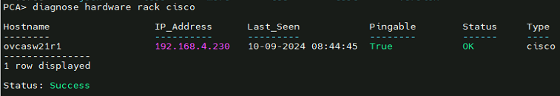

Check trạng thái spine switch

PCA> diagnose hardware rack cisco_spine

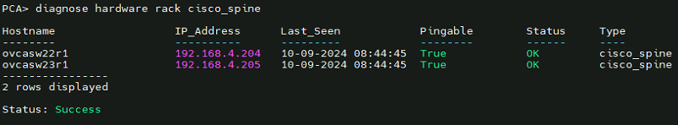

Check trạng thái leaf switch

PCA> diagnose hardware rack cisco_leaf

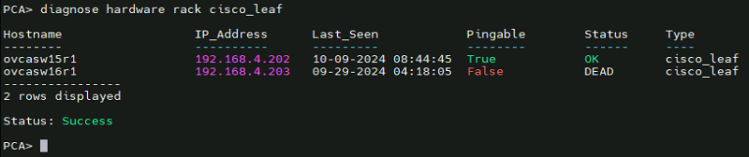

Check trạng thái link, nếu lỗi sẽ có output

PCA> diagnose link-status

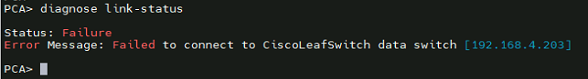

## Thao tác ILOM Server

### Kiểm tra lỗi phần cứng

Trên ILOM của mgmt node hoặc compute node dùng lệnh

-> start /SP/faultmgmt/shell/

faultmgmtsp> fmadm faulty

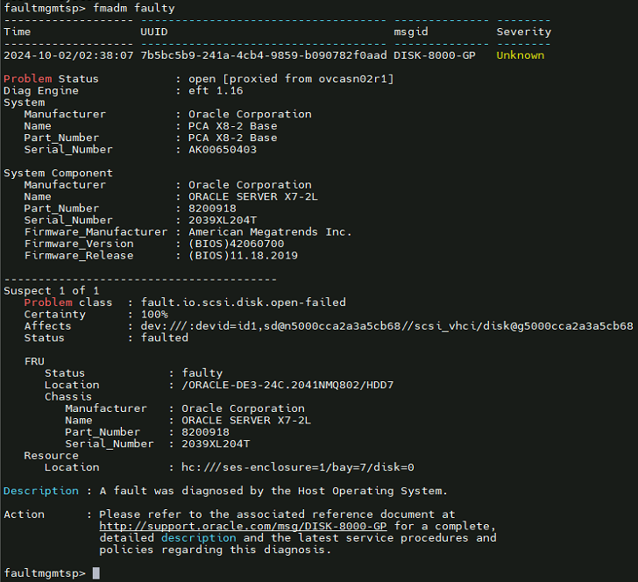

🡪 show faulty

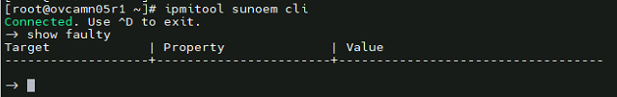

### Các câu lệnh thao tác trên ILOM

Restart node bằng lệnh

🡪 reset -f /SYSTEM

## Câu lệnh OVM

Ssh vào IP của MGMT Node

### 2.4.1. Kiểm tra trạng thái OVMCLI

# /sbin/service ovmcli status

Có thể start/stop Oracle VM Manager CLI bằng

# /sbin/service ovmcli start

# /sbin/service ovmcli stop

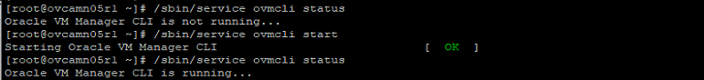

Khi Oracle VM Manager đã được start, lúc này có thể ssh vào Oracle VM Manager với port 10000

# ssh root@172.29.5.100 -p 10000

Truy cập vào OVM CLI, từ active mgmt node 🡪 ssh truy cập vào ip VIP bằng tài khoản admin

# ssh admin@172.19.5.127 -p 10000

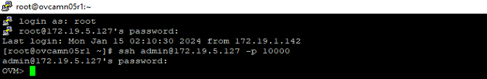

# show server name=ovcacn07r1

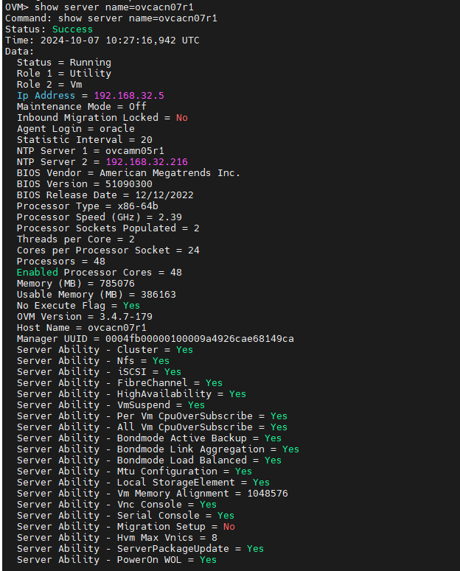

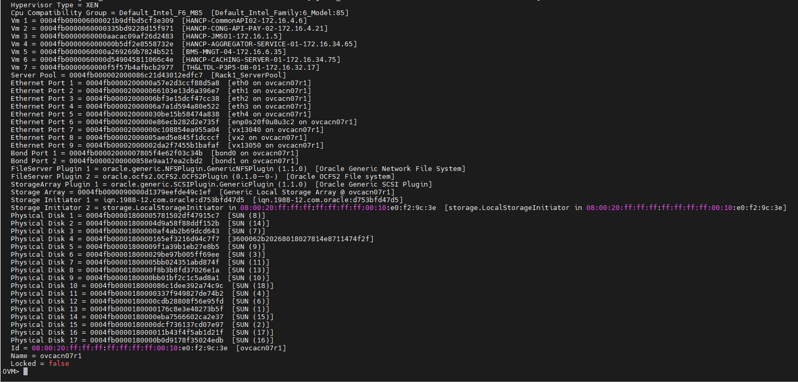

### 2.4.2. List compute node

OVM> list Server

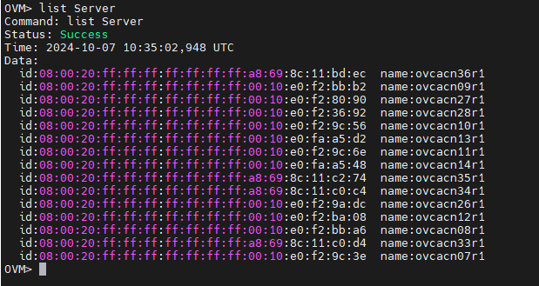

### 2.4.3. List network

OVM> list Network

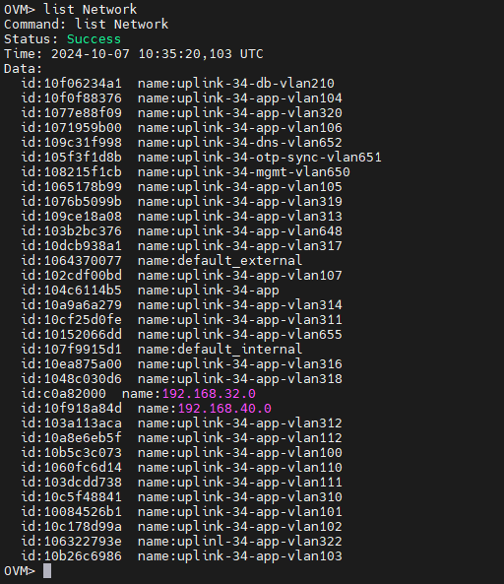

### 2.4.4. List storage array

OVM> list StorageArray được map vào OVMM

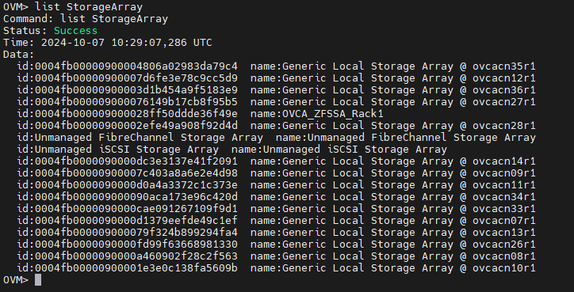

### 2.4.5. List repository

OVM> list Repository

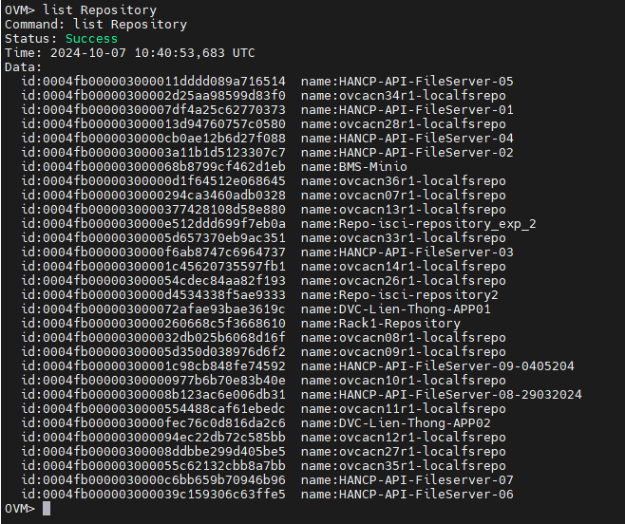

OVM> show repository name= Rack1-Repository

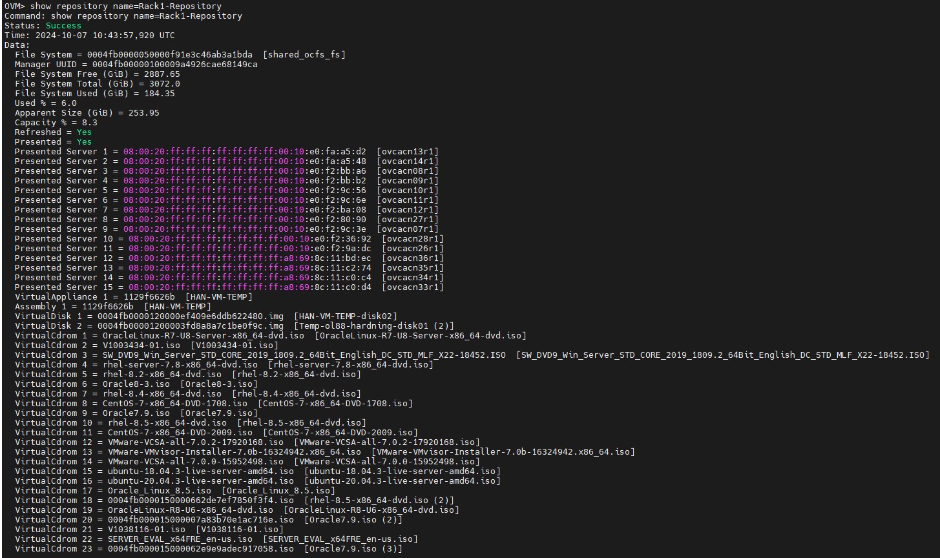

### 2.4.6. List vm

OVM> list vm

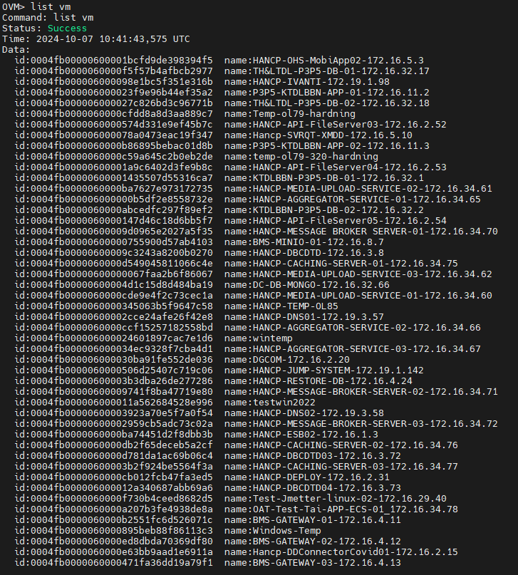

OVM> show vm name= BMS-MINIO-04-172.16.8.74

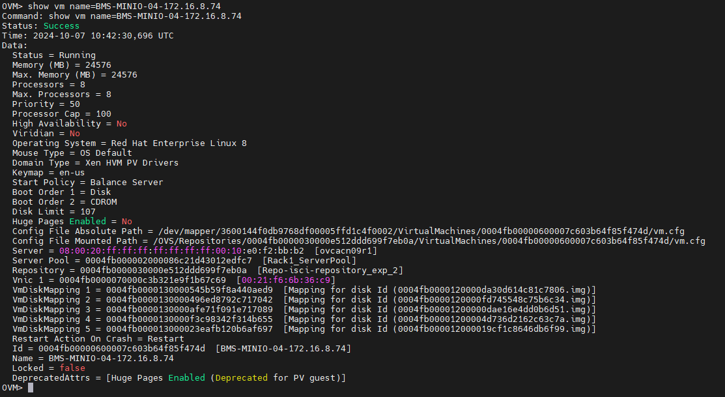

### 2.4.7. Tạo VM

#### 2.4.7.1. Tạo VM

OVM> create Vm name=ubuntu-from-cli repository=Repo-isci-repository2 domainType=XEN_HVM memory=4096 cpuCount=4 \

memoryLimit=4096 cpuCountLimit=4 startPolicy=USE_POOL_POLICY on ServerPool name=Rack1_ServerPool



Check trên OVMM cũng sẽ thấy process

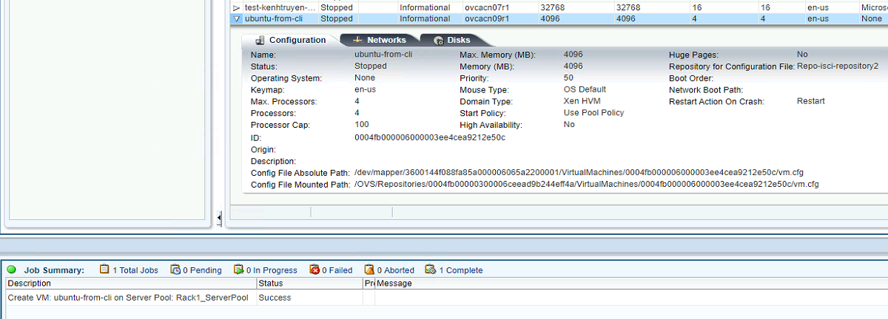

Xem thông tin vm vừa tạo

OVM> show vm name=ubuntu-from-cli

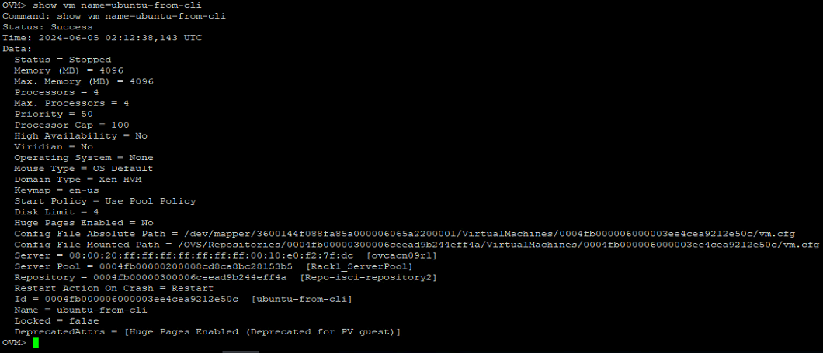

#### 2.4.7.2. Tạo virtual disk

OVM> create VirtualDisk name=ubuntu-from-cli-disk01-20G size=20 sparse=Yes shareable=No on Repository name=Repo-isci-repository2

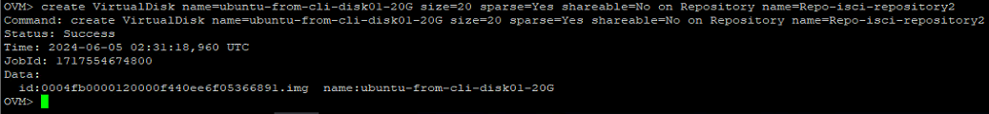

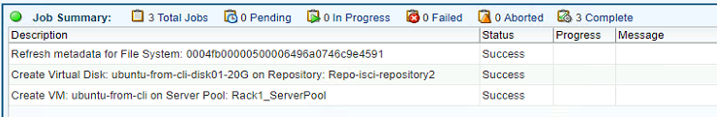

Check thông tin về virtual disk vừa tạo

OVM> show VirtualDisk name=ubuntu-from-cli-disk01-20G

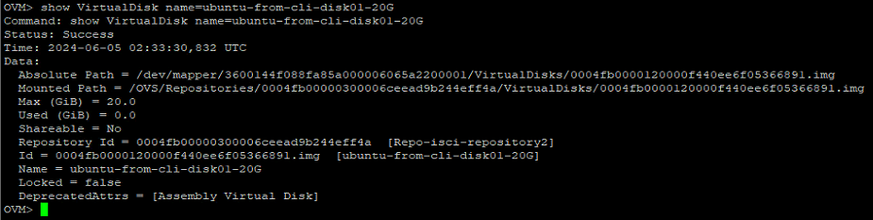

#### 2.4.7.3. Mapping virtual disk vào vm

OVM> create VmDiskMapping name="Boot Disk" slot=0 virtualDisk=ubuntu-from-cli-disk01-20G on Vm name=ubuntu-from-cli

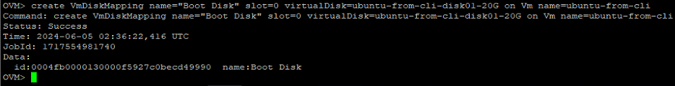

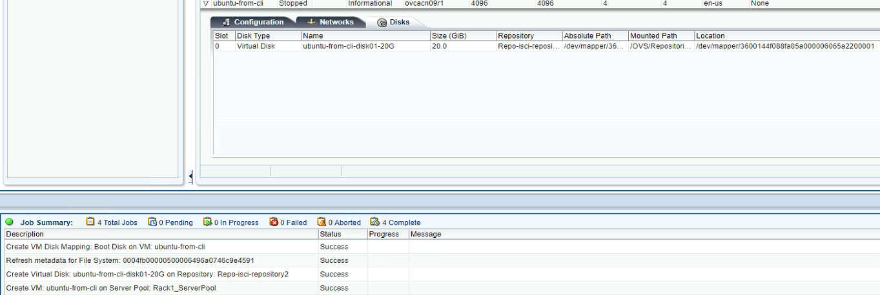

#### 2.4.7.4. Tạo disk Cdrom

Check iso file trên repository

OVM> list VirtualCdrom

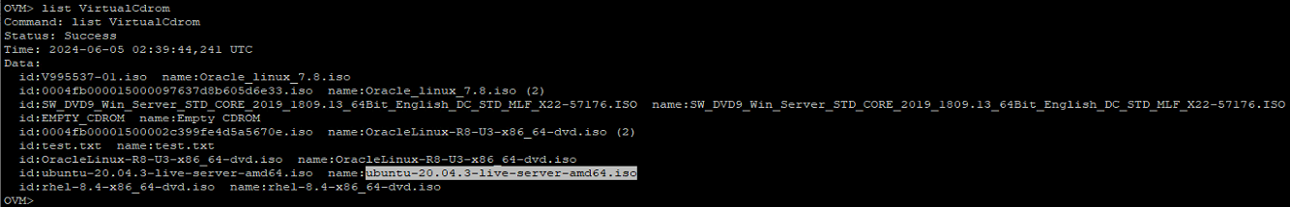

Tạo mapping cdrom

OVM> create VmdiskMapping name="CDROM Drive" slot=1 virtualCd=ubuntu-20.04.3-live-server-amd64.iso on Vm name=ubuntu-from-cli

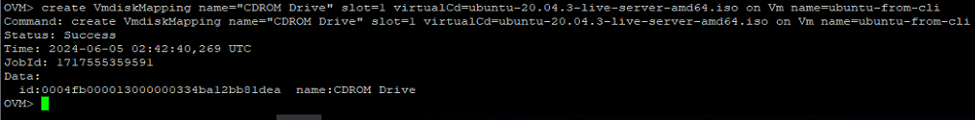

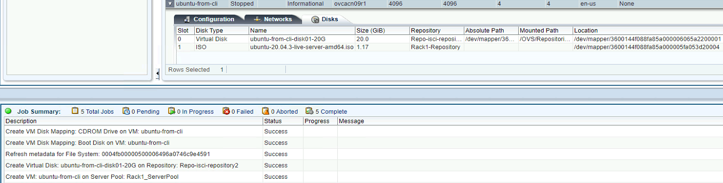

Check lại thông tin vm đã thấy disk mapping

OVM> show Vm name=ubuntu-from-cli

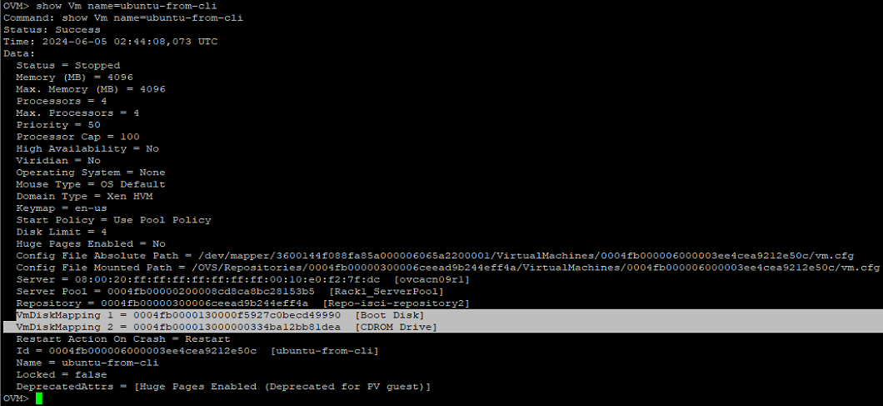

#### 2.4.7.5. Chỉnh thứ tự boot

OVM> edit Vm name=ubuntu-from-cli bootOrder='CDROM,DISK' startPolicy=BEST_SERVER

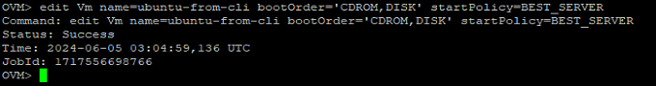

#### 2.4.7.5. Tạo virtual network

Check network

OVM> list network

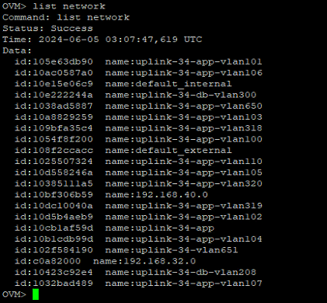

OVM> create Vnic name=vnic-ubuntu-from-cli network=uplink-34-app-vlan650 on Vm name=ubuntu-from-cli

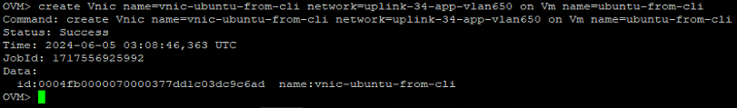

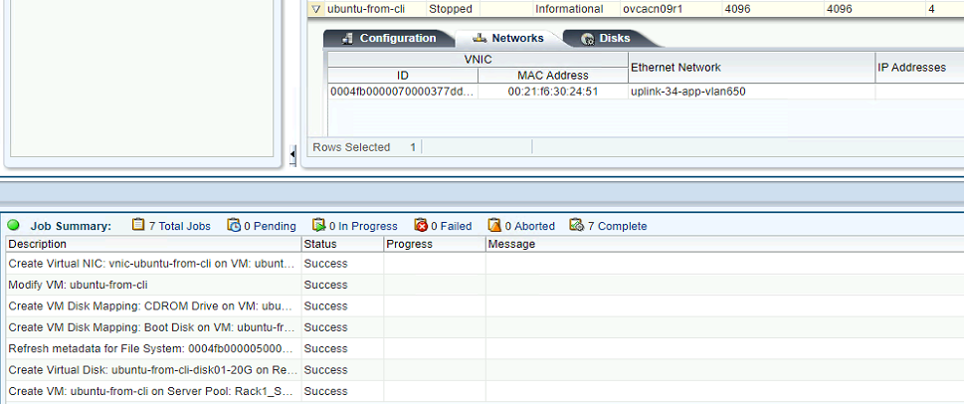

Start vm

OVM> start Vm name=ubuntu-from-cli

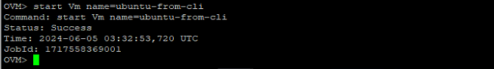

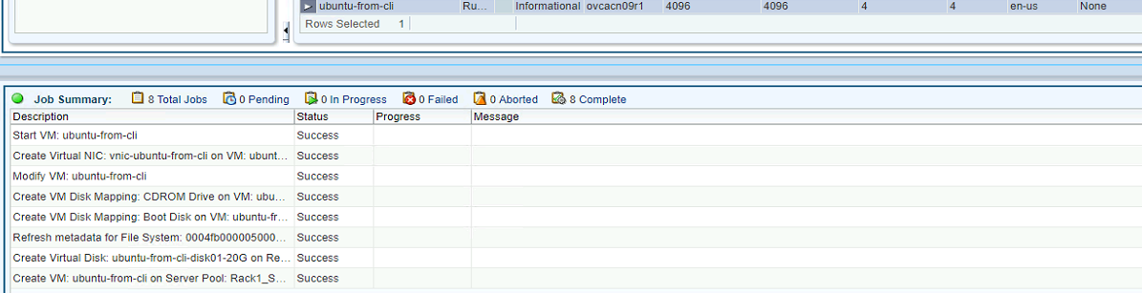

Đang mở console bằng OVMM

Chưa tìm được cách mở console từ CLI

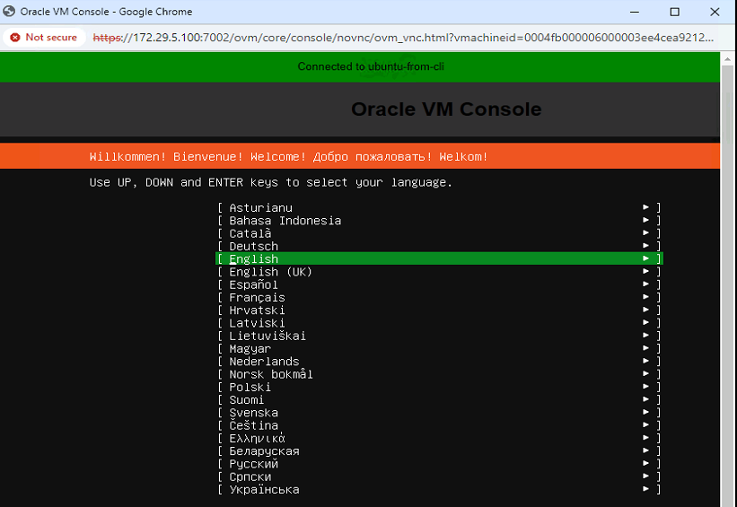

List các loại OS

OVM> getVmOsTypes

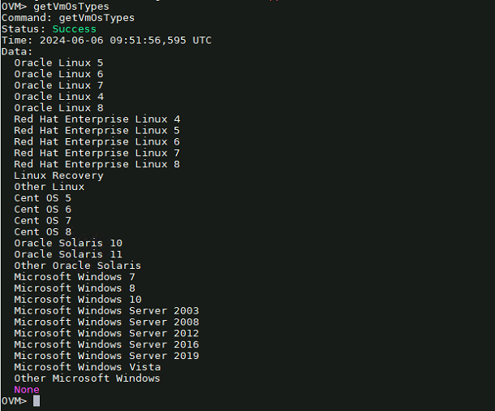

#### 2.4.7.5. Chỉnh RAM và không cho vm boot vào Cdrom sau khi cài

OVM> edit vm name=ubuntu-from-cli bootOrder=DISK memoryLimit=6144 memory=6144

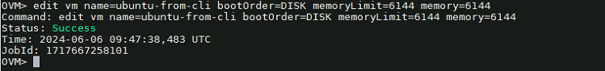

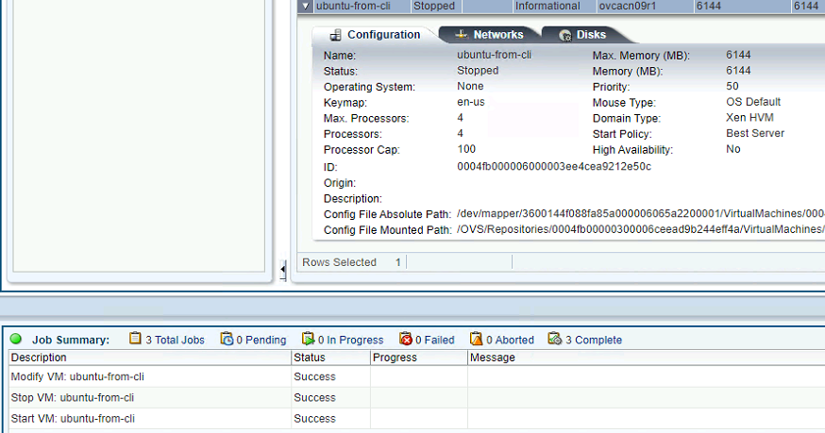

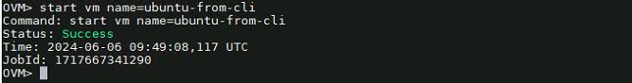

Vm đã lên thành công

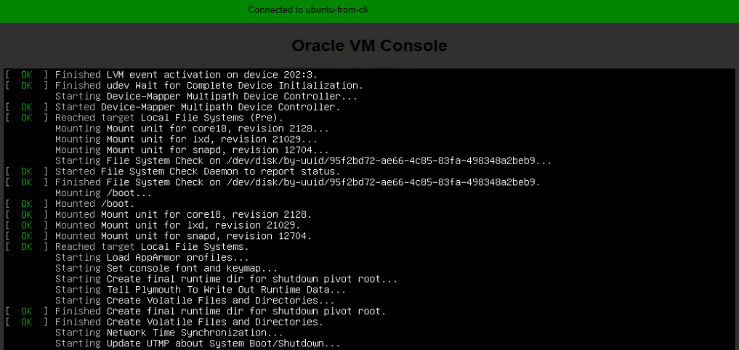

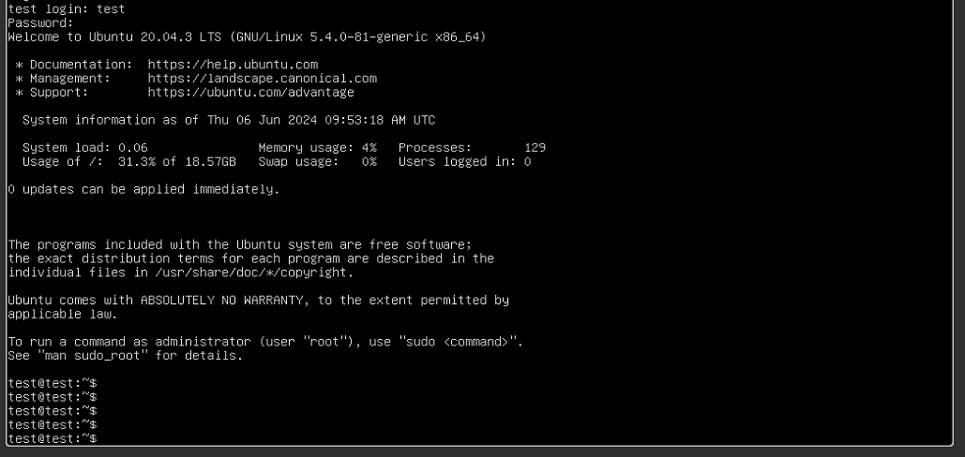

# Check trạng thái của Switch nội tủ PCA

## Check bằng CLI

# ssh admin@ovcasw21r1

# show interface brief

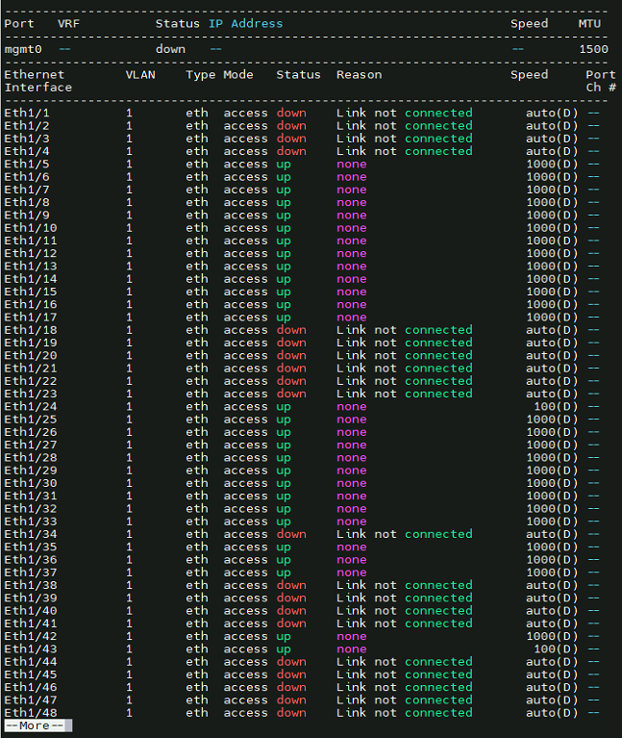

# show interface status

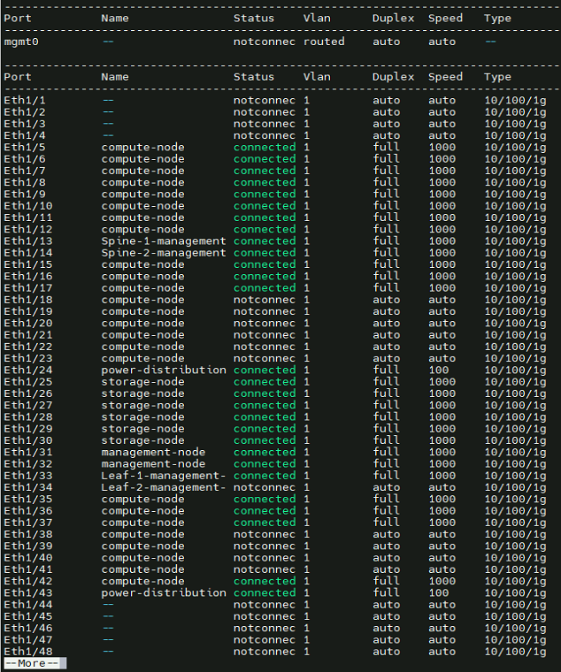

# show interface description

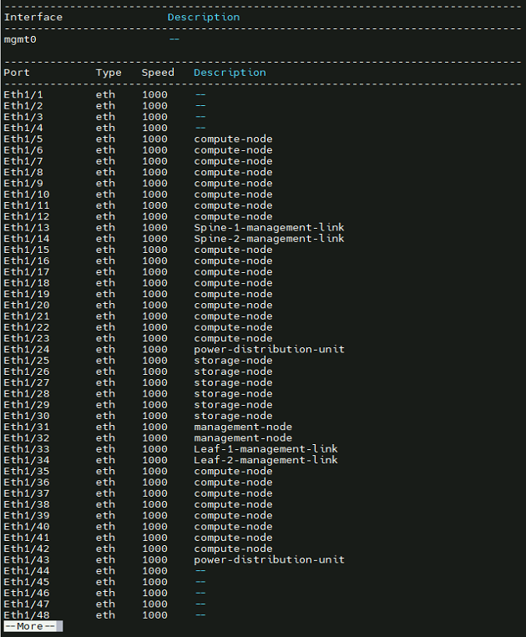

# Check trạng thái của Storage ZFS

## Thao tác bằng giao diện BUI

### Check trạng thái Pool

Login vào ZFS storage kiểm tra các storage pools

Với pool OVCA_POOL_EXP

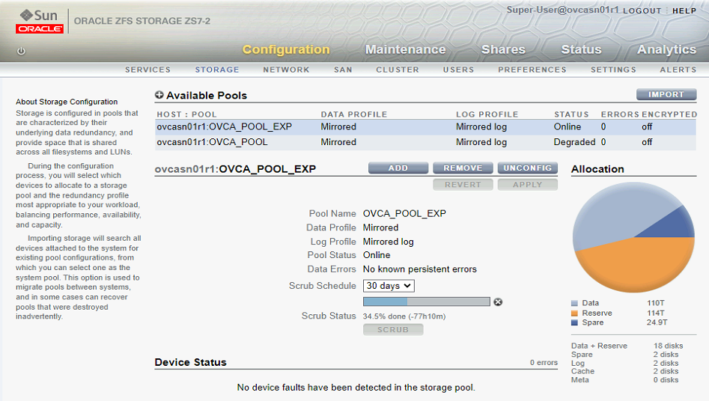

Với pool OVCA_POOL

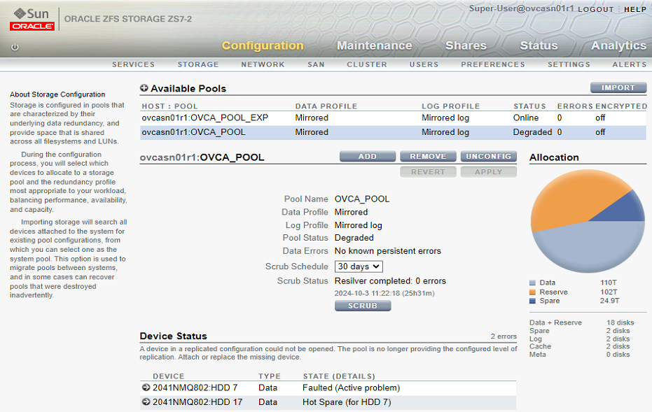

### Check trạng thái Cluster

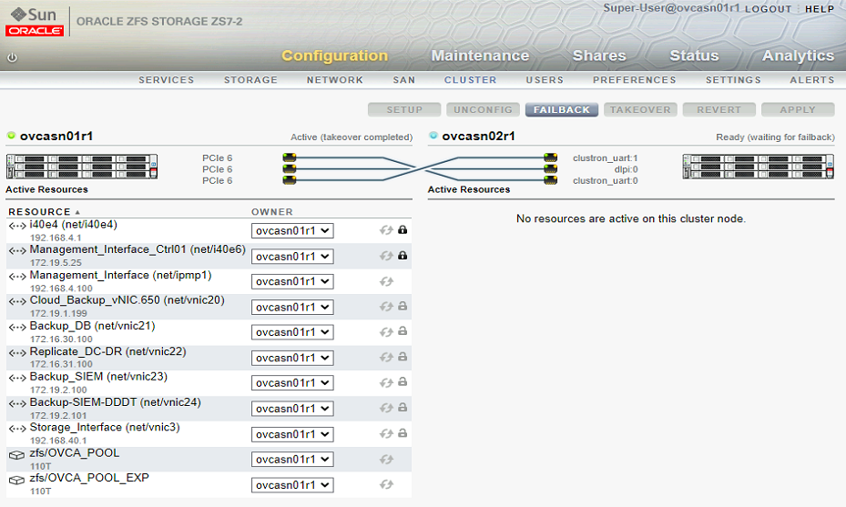

### Check PCIe device

Check các PCIe devices

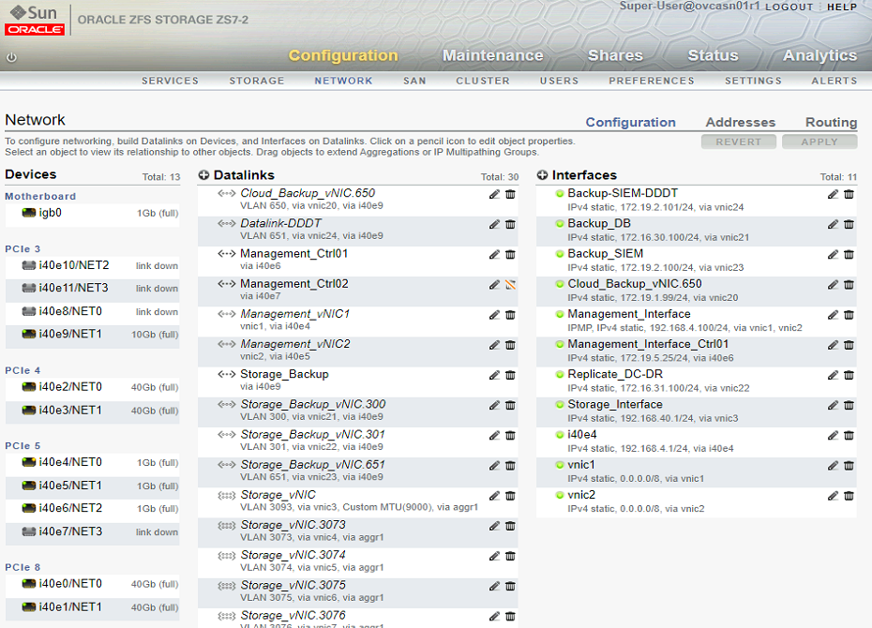

### Check Logs

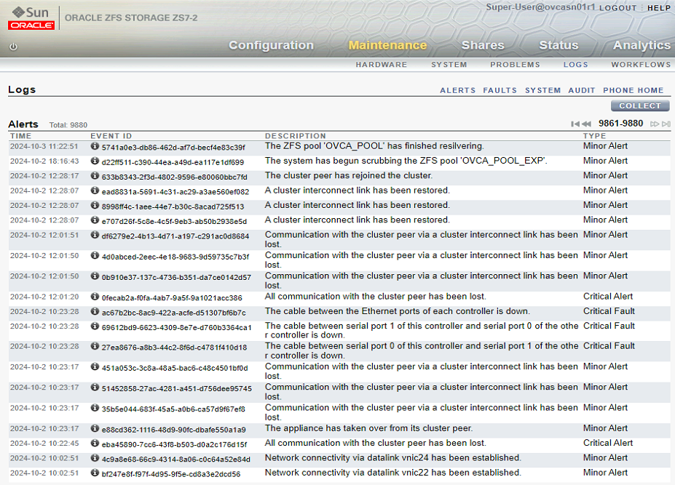

## Thao tác bằng giao diện CLI

### Check zpool

Ssh vào active controller

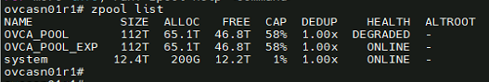

Vào shell và check trạng thái của pool

# zpool status OVCA_POOL

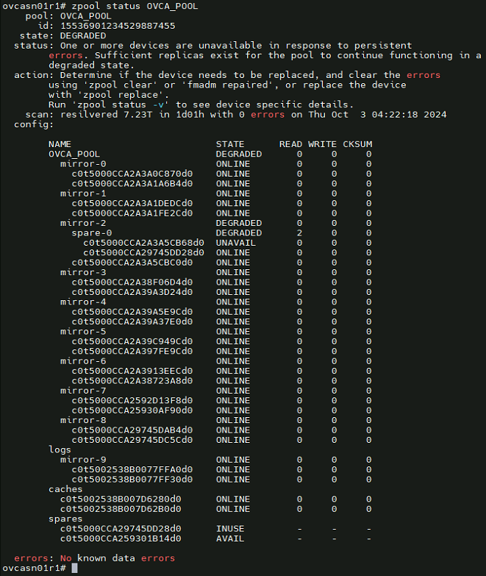

# zpool status -lv OVCA_POOL

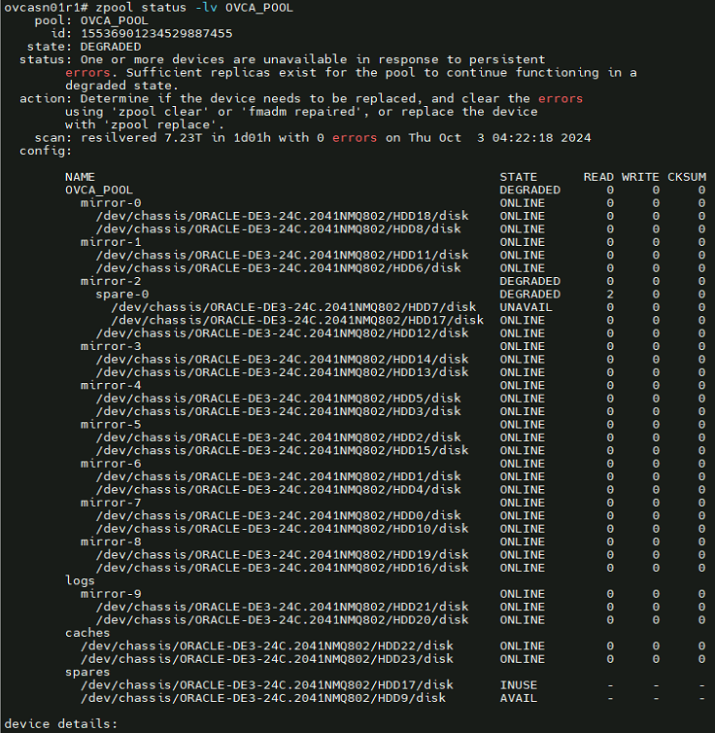 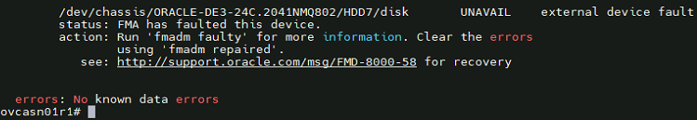

### Command CLI

#### Routing

Ssh vào storage node appliance từ PCA mgmt node

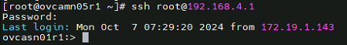

Vào nơi cấu hình route và check route

ovcasn01r1:> configuration net routing

ovcasn01r1:configuration net routing> ls

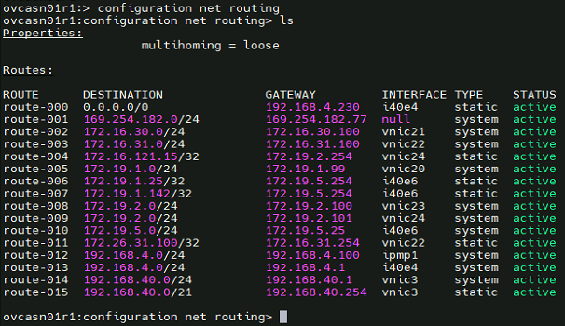

Thực hiện tạo thêm route

ovcasn01r1:configuration net routing> create

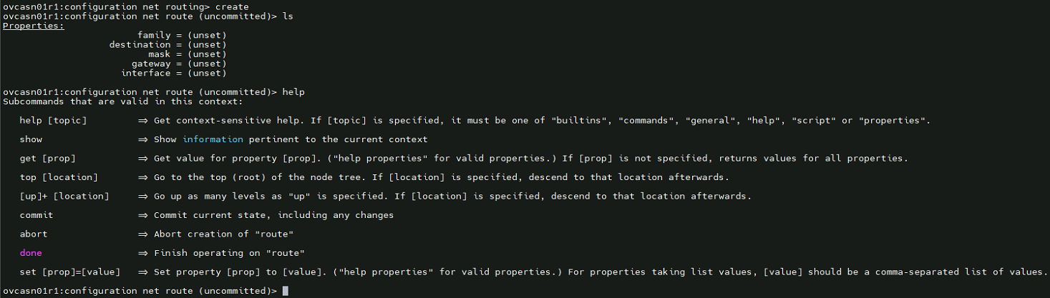

ovcasn01r1:configuration net route (uncommitted)> set family=IPv4

ovcasn01r1:configuration net route (uncommitted)> set destination=172.19.1.143

ovcasn01r1:configuration net route (uncommitted)> set mask=32

ovcasn01r1:configuration net route (uncommitted)> set gateway=172.19.5.254

ovcasn01r1:configuration net route (uncommitted)> set interface=i40e6

ovcasn01r1:configuration net route (uncommitted)> commit

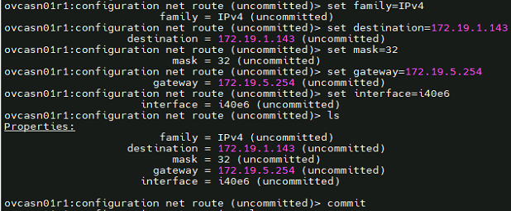

Route đã được add

ovcasn01r1:configuration net routing> ls

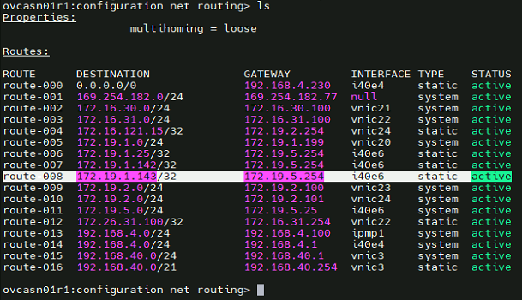

# Xử lý sự cố

## Sự cố treo controller ZFS

### Check OVMM

Check trạng thái OVS

Check trạng thái của Storage map lên server pool

Check trạng thái của Repositories

Nếu không truy cập được OVMM, ssh vào management node check trạng thái service ovca

### Check ZFS

Nếu JUMP SYSTEM 142 trên OVMM bị shutdown không truy cập được quản trị

🡪 Cần truy cập vào jump mới và add route cho ZFS thì mới truy cập được web BUI

Cấu hình route

Login vào ZFS storage kiểm tra các storage pools

### Check trạng thái cluster,PCIe

Lúc này 02 controller hiện cũng đang mất cluster

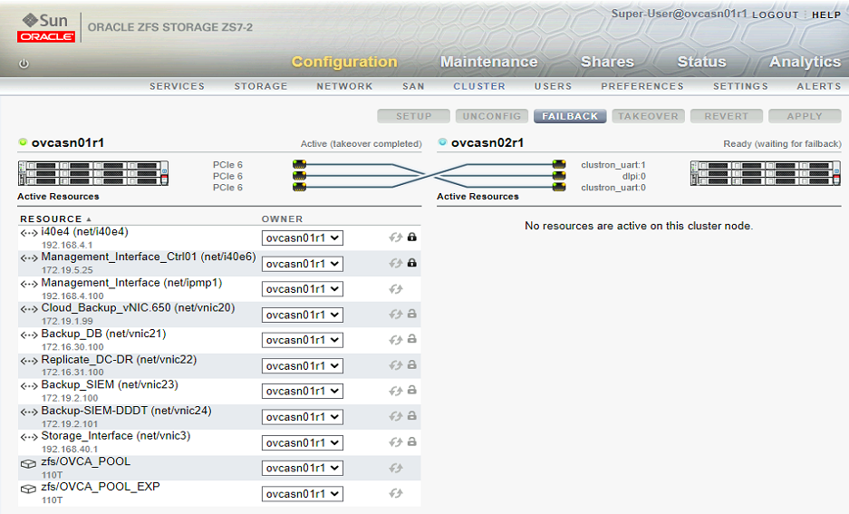

Check các PCIe devices



Check xem controller nào hiện đang active-standby và đang takeover resource

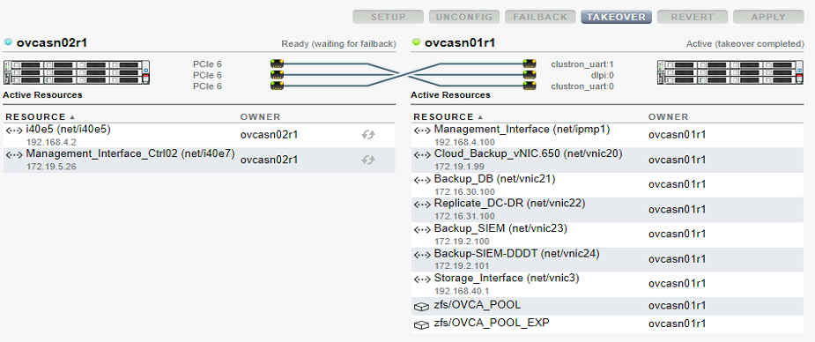

Truy cập vào controller node standby 🡪 reboot để check lại cluster

Nếu trên BUI bị treo, reboot thẳng trên ILOM controller bằng lệnh:

🡪 reset -f /SYSTEM

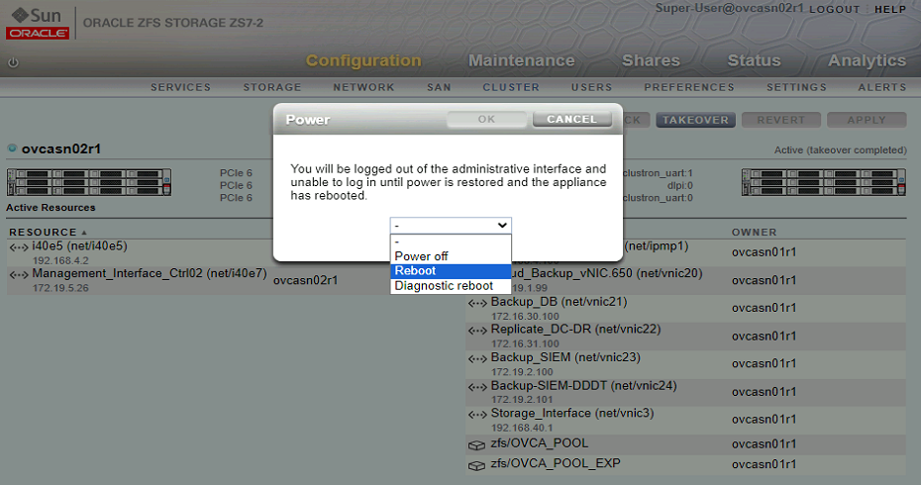

Nếu sau khi reboot, standby controller không thể join cluster

🡪 check lại dây, PCIe kết nối cluster trong rack

### OVMM Rescan disk

Trên OVMM, cần Acknowledge All các warning events trên Storage, Repositories, OVS trước khi Rescan

Refresh lần lượt disk

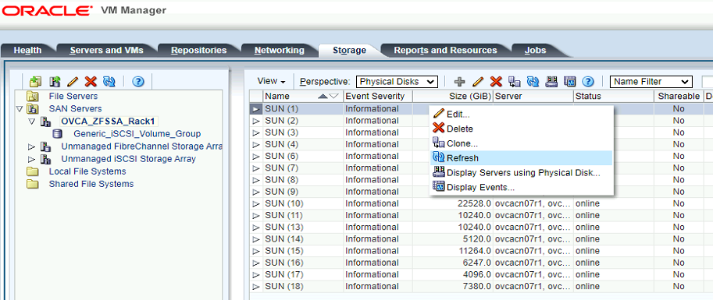

Refresh lần lượt các repositories

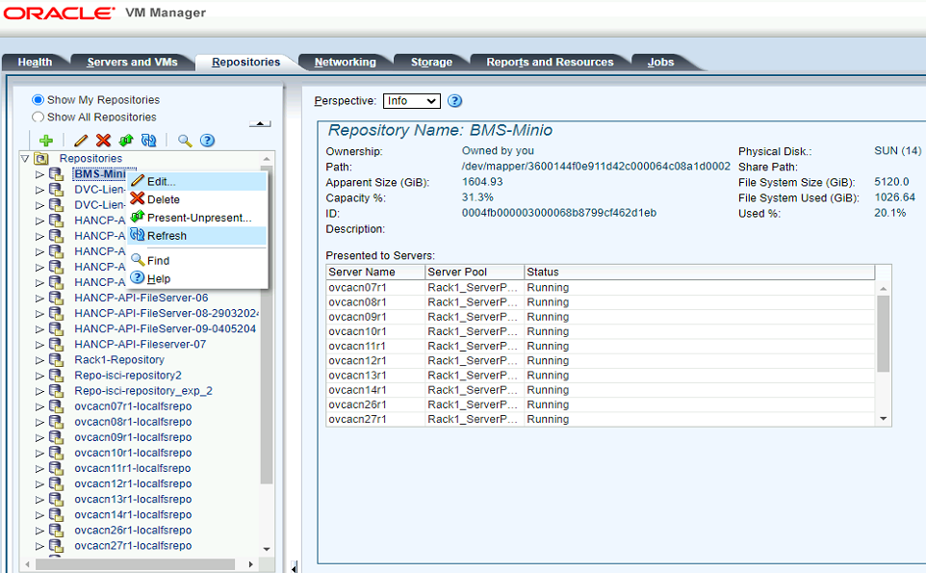

Refresh lần lượt các OVS

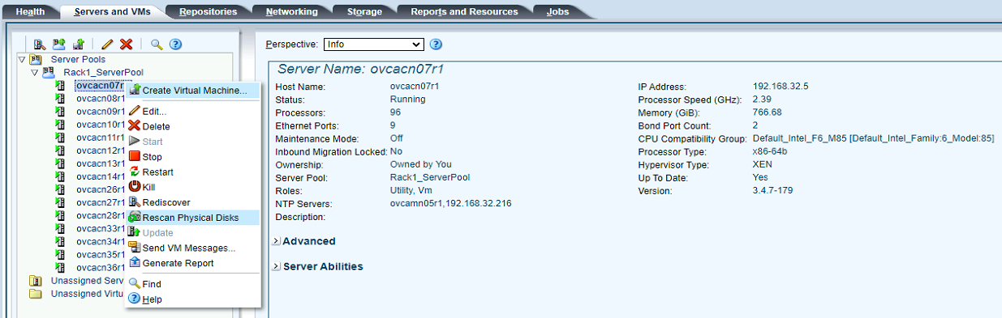

Nếu cần, có thể Reboot lần lượt các OVS

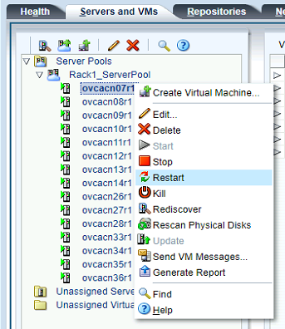

### Check OS CLI

Ssh vào active controller

Vào shell và check trạng thái của pool

Chạy zpool status

Check faulty

# fmadm faulty

### Check ILOM

Truy cập ilom.

# ipmitool sunoem cli

Check faulty

Nếu ssh vào controller bị treo 🡪 tiến hành reboot trên ZFS BUI

Trong trường hợp sau khi reboot vẫn tiếp tục treo 🡪 cần reboot cứng trên controller.

Hoặc reboot bằng CLI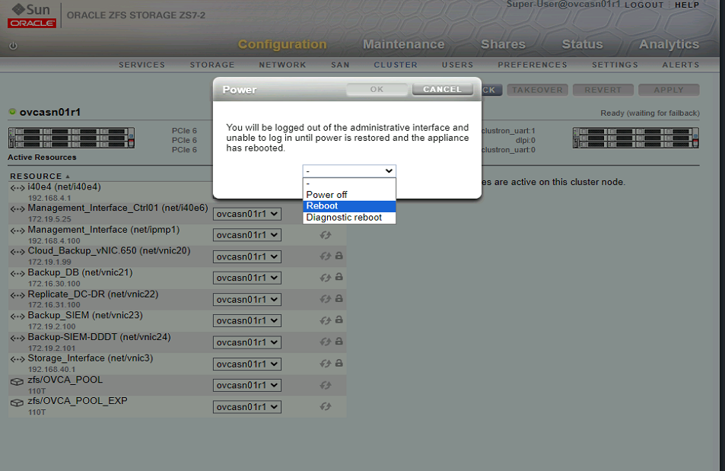

Cluster kết nối bình thường, ssh vào Active Controller bị treo

🡪 cần TakeOver tất cả resoure sang Standby Controller, chuyển Standby thành Active

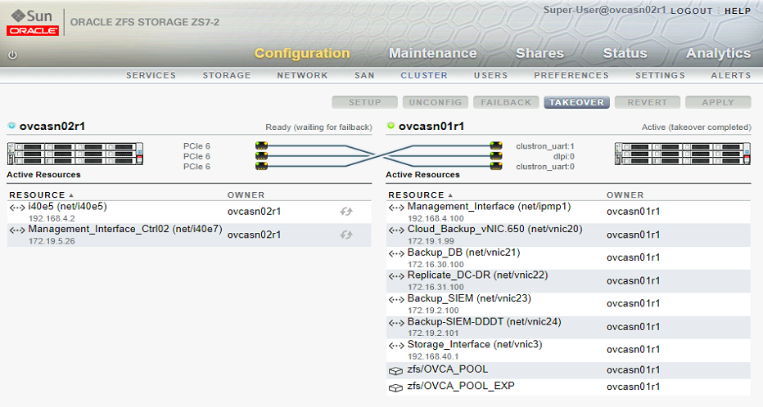

Truy cập BUI, Resilver lại disk

